Ministerul Educației și Cercetării a Republicii Moldova
Universitatea Tehnică a Moldovei
Facultatea Calculatoare Informatică și Microelectronică

Proiect de an
la obiectul Proiectarea Sistemelor Informaționale

A efectuat: Botnarenco Ecaterina, TI-223
A verificat: Cojocaru Svetlana, asist. univ.

Chișinău 2026
CUPRINS
ABREVIERI ȘI DEFINIȚII 2
INTRODUCERE 3
1 ANALIZA DOMENIULUI DE STUDIU 4
1.1 Sisteme similare cu proiectul realizat 5
1.2 Scopul, obiectivele și cerințele sistemului 7
2 DEFINIREA SPECIFICAȚIILOR TEHNICE 9
2.1 Cerințe funcționale 10
2.2 Cerințe nefuncționale 11
2.3 Specificațiile tehnice 12
2.4 Interfața utilizatorului 13
2.5 Planul de testare 16
2.6 Constrângeri și riscuri 17
CONCLUZII 18
BIBILOGRAFIE 19

ABREVIERI ȘI DEFINIȚII
NLP – Natural Language Processing: Limbajul de procesare natural;
ER – Entity Relationship: Entitățile relaționale;
Mock-up - reprezentare vizuală detaliată, statică, a unui produs final;
Upload – procesul de încărcare a fișierelor sau datelor de pe un dispozitiv local către un server;
Cloud – model de furnizare a resurselor informatice (servere, stocare, baze de date, aplicații) prin intermediul internetului, care permite acces flexibil, scalabilitate și reducerea costurilor de infrastructură locală;
Frontend – partea aplicației software care interacționează direct cu utilizatorul final, incluzând interfața grafică, elementele vizuale și logica de prezentare;
Backend – partea aplicației responsabilă de logica de business, procesarea datelor, comunicarea cu baza de date și gestionarea securității, care nu este vizibilă utilizatorului final;
Lowercase – proces de transformare a tuturor caracterelor dintr-un text în litere mici, utilizat pentru uniformizarea textului înainte de analiză;
Stopwords – cuvinte frecvente dintr-o limbă (de exemplu: „și”, „sau”, „este”) care nu aduc valoare semantică semnificativă și sunt eliminate în procesarea textului;
Back-up – proces de creare a unor copii de siguranță ale datelor, utilizat pentru prevenirea pierderii informațiilor în cazul unor erori sau incidente;
Browser – aplicație software utilizată pentru accesarea și vizualizarea paginilor web și a aplicațiilor web;
Back-up – proces de creare și păstrare a unor copii de siguranță ale datelor, utilizat pentru prevenirea pierderii informațiilor în cazul unor erori, defecțiuni hardware sau incidente de securitate;
TF-IDF – (Term Frequency – Inverse Document Frequency) metodă statistică utilizată pentru a evalua importanța unui termen într-un document, raportată la un set de documente;
API – (Application Programming Interface) interfață care permite comunicarea și schimbul de date între diferite aplicații software;
REST – (Representational State Transfer) stil arhitectural utilizat pentru proiectarea serviciilor web, bazat pe protocoale standard și operații HTTP;
ASP.NET – (Active Server Pages Network Enabled Technologies) platformă de dezvoltare creată de Microsoft pentru realizarea aplicațiilor web și a serviciilor backend;
SSL – (Secure Sockets Layer) protocol de securitate utilizat pentru criptarea comunicațiilor între client și server;
TLS – (Transport Layer Security) versiune modernă și mai sigură a protocolului SSL, utilizată pentru protejarea transferului de date;
GDPR – (General Data Protection Regulation) regulament al Uniunii Europene privind protecția datelor cu caracter personal;
UI – (User Interface) interfața prin care utilizatorul interacționează cu aplicația;
UX – (User Experience) experiența generală a utilizatorului în interacțiunea cu aplicația, incluzând ușurința de utilizare și satisfacția;
Feedback – opinii sau recenzii oferite de utilizatori în urma utilizării aplicației.

INTRODUCERE
Dezvoltarea sistemelor informaționale reprezintă un proces complex, care presupune analiza riguroasă a unei probleme reale, formalizarea cerințelor și transpunerea acestora într-o structură software coerentă. În mediul actual, caracterizat de creșterea continuă a volumului de informații digitale și de utilizarea extensivă a resurselor electronice, necesitatea unor sisteme capabile să gestioneze, să analizeze și să evalueze datele într-un mod controlat devine tot mai acută.
Un aspect sensibil al gestionării informației îl constituie evaluarea conținutului textual din perspectiva originalității și a gradului de similitudine. Accesul rapid la surse variate de informare a modificat substanțial modul de elaborare a materialelor scrise, în special în mediul academic, unde respectarea normelor de etică și integritate academică este o condiție absolut inevitabilă. În acest context, apare necesitatea unor soluții informatice care să permită analizarea sistematică a documentelor, identificarea relațiilor de similitudine și furnizarea unor rezultate care pot susține procesul decizional.
Proiectarea unei aplicații destinate analizei similitudinii textelor presupune o abordare structurată, bazată pe definirea clară a obiectivelor și pe delimitarea funcționalităților principale. Aplicația trebuie să permită preluarea documentelor, prelucrarea conținutului textual, aplicarea unor metode de comparare și generarea unor rapoarte care să reflecte în mod fidel gradul de apropiere dintre texte. Aceste funcționalități sunt completate de cerințe legate de performanță, securitatea datelor, controlul accesului și fiabilitatea procesării, elemente care influențează direct calitatea soluției finale.
Din punct de vedere al proiectării, accentul este pus pe modelarea arhitecturii soluției, stabilirea interacțiunilor dintre componente și definirea fluxurilor de date. Alegerea unei structuri client–server, separarea responsabilităților între nivelul de prezentare, nivelul logic și nivelul de stocare, precum și utilizarea unor mecanisme standardizate de procesare a textului contribuie la obținerea unui sistem ușor de extins și de întreținut. În același timp, interfața utilizator trebuie concepută astfel încât rezultatele analizei să fie prezentate într-o formă clară, fără ambiguități, permițând interpretarea corectă a informațiilor furnizate.
Prin realizarea unei astfel de lucrări se urmărește evidențierea modului în care principiile proiectării unei aplicații pot fi aplicate în soluționarea unei probleme concrete, cu relevanță practică. Lucrarea pune în valoare legătura dintre analiza domeniului, formularea cerințelor și proiectarea tehnică a sistemului, punând în evidență importanța unei abordări metodice în dezvoltarea aplicațiilor informatice. În acest mod, este conturată o bază solidă pentru etapele ulterioare de implementare și evaluare, asigurând coerența și consistența soluției propuse.

1 ANALIZA DOMENIULUI DE STUDIU
Începutul anilor două mii a fost remarcat de o evoluție considerabilă atât în domeniul științific cât și în cel tehnologic. Tendința de automatizare a oricărui proces manual a dus la creșterea nivelului de trai a majoritatea populației. Însă odată cu această creștere au apărut și diverse provocări. Informația, care altădată putea fi găsită doar în cărți și materiale special dedicate învățăturii și cercetării, acum a devenit ceva nu atât de greu de găsit. La doar un click distanță, oricine poate avea acces la orice. Cărți, enciclopedii, materiale didactice, articole științifice, toate acestea pot fi ușor găsite în mai puțin de un minut. Dorința de a utiliza vechile metode pentru a căpăta informația necesară deja este din ce în ce mai mică.
Această accesibilitate sporită a informației a dus cu sine nu doar beneficii majore în procesul educațional, ci și o serie de riscuri. Una dintre cele mai grave provocări cu care se confruntă instituțiile educaționale până și în ziua de azi este plagiatul, o practică ce a evoluat odată cu dezvoltarea accesului la resursele online. Plagiatul reprezintă nimic altceva decât un furt de idei de la autorul autentic, cel căruia îi aparțin cu adevărat aceste concepte. În domeniul educației, plagiatul se manifestă prin compromiterea valorilor academice a lucrărilor, subminând încrederea în evaluarea și performanțele elevilor sau a studenților. În știință, utilizarea neautorizată a ideilor și rezultatelor altor persoane afectează avansarea acestui domeniu. Falsificarea acestor date, pe de altă parte, conduce la crearea unor concluzii greșite cu impact major asupra comunității științifice și a societății inclusiv. Deși majoritatea cazurilor de plagiat sunt ușor detectabile prin simpla comparare a unor fragmente de text, în contextul în care sursele de informație sunt diversificate și mereu actualizate, se impune o abordare mai avansată a acestei probleme.
Detectarea plagiatului bazată pe similaritatea semantică reprezintă o soluție inovatoare care nu se limitează doar la identificarea potrivirilor exacte de cuvinte, ci analizează înțelegerea și structura ideilor din sursele utilizate, oferind astfel un instrument mai precis și mai eficace pentru prevenirea și combaterea tentativelor de plagiat și a plagiatului însuși. Detectarea plagiatului a evoluat de la potriviri lexicale simple la metode capabile să surprindă asemănarea de sens dintre fragmente cu înțeles identic dar scrise diferit. O soluție utilă pentru detectarea plagiatului ar fi de ajutor nu doar profesorilor și învățătorilor ci și studenților. În elaborarea unui articol științific, a unui proiect de curs, a unei teze de licență, ar fi binevenit un astfel de instrument pentru a putea verifica ce procentaj din lucrarea studentului reprezintă conținut autentic și ce procentaj reprezintă plagiat.
În acest context, tehnologiile de detectare a plagiatului bazate pe similaritatea semantică sunt o abordare avansată, care folosesc algoritmi avansați pentru a analiza nu doar cuvintele exact copiate, ci și ideile și conceptele dintr-un text. Aceasta presupune compararea nu doar a structurii sintactice, ci și a semnificației profunde a cuvintelor și frazelor, permițând astfel identificarea unor asemănări care, altfel, ar fi imposibil de observat cu tehnologiile tradiționale bazate pe potriviri exacte de cuvinte.
Prin urmare, această tehnologie nu se limitează doar la documentele de tipul „copy-paste”, ci poate detecta și forme mai subtile de plagiat, precum parafrazarea excesivă sau preluarea de idei fără a le cita corect. O astfel de soluție ar putea, de asemenea, să ofere profesorilor și cercetătorilor un instrument eficace pentru a evalua autenticitatea lucrărilor științifice, permițându-le să identifice mai rapid orice intenție de plagiat și să reducă astfel riscurile legate de integritatea academică.

Sisteme similare cu proiectul realizat
Nevoia menținerii integrității academice a dus la apariția unui număr considerabil de platforme digitale specializate în detectarea plagiatului. Printre cele mai utilizate se numără TextGuard, JustDone și Grammarly Plagiarism Checker, fiecare bazându-se pe algoritmi proprii de comparare textuală și pe baze de date extinse, care includ publicații științifice, arhive web și lucrări studențești. Aceste instrumente sunt recunoscute în mediul universitar internațional și sunt utilizate frecvent în procesele de validare a autenticității lucrărilor științifice, a tezelor și a articolelor publicate.
Pentru a evalua acuratețea și consistența acestor sisteme, același document a fost încărcat succesiv pe aceste trei platforme diferite. Rezultatele au evidențiat discrepanțe semnificative între procentele de similitudine raportate.
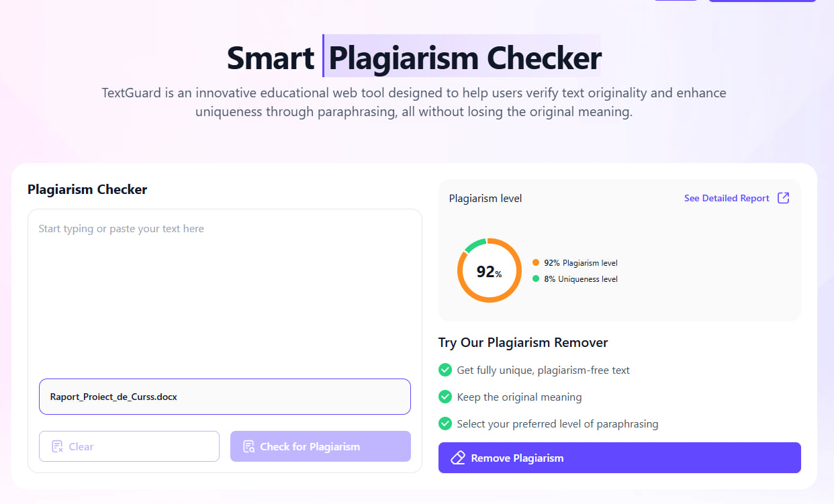
Figura 1.1 – Rezultatele obținute de sistemul TextGuard
Prima aplicație utilizată a fost TextGuard, bazată pe tehnologia iThenticate. În figura 1 sunt afișate rezultatele nivelului de plagiat în urma încărcării documentului „Raport_Proiect_de_Curs.docx”, indicând un nivel de 92 de procente. Această platformă tinde să ofere o acoperire mai amplă datorită bazei sale de date academice integrate, însă abordarea predominant lexicală identifică doar potrivirile exacte de text.
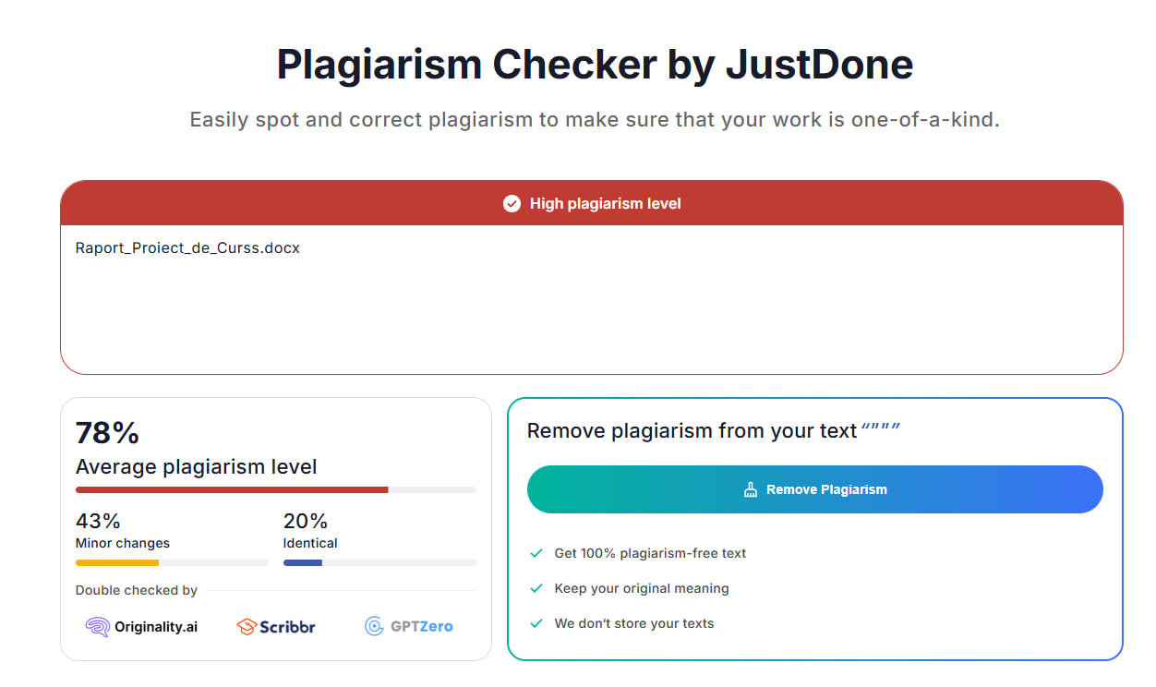
Figura 1.2 – Rezultatele obținute de sistemul TextGuard

Aplicația digitală utilizată pentru verificarea nivelului de plagiat a fost JustDone, aceasta oferind un rezultat de 78 de procente de conținut plagiat pentru același document încărcat. În figura 2 este prezentat rezultatul returnat. Spre deosebire de platforma anterioară, JustDone utilizează un model hibrid ce combină potrivirile lexicale cu analiza contextuală, de aceea raportul oferă un procentaj aparte pentru conținutul identic și un alt procentaj pentru părțile cu mici modificări.
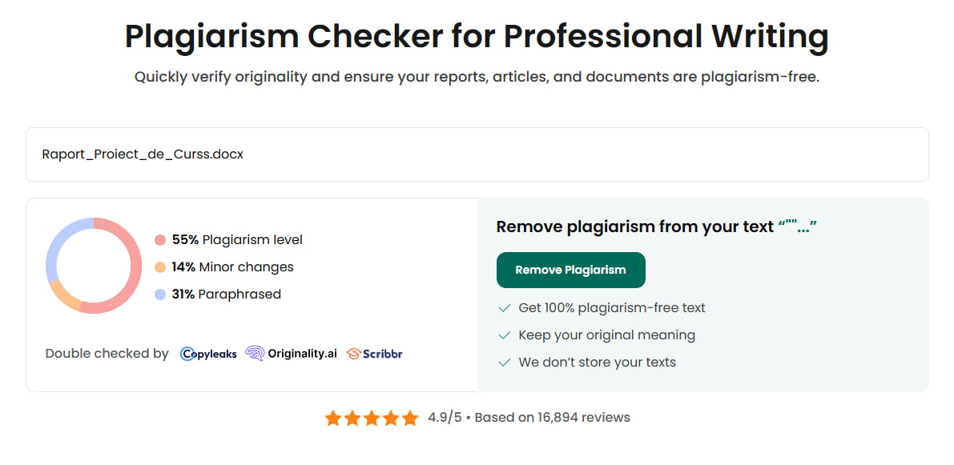
Figura 1.3 – Rezultatele obținute de sistemul Grammarly Plagiarism Checker
Soluția utilizată pentru comparare a fost Grammarly Plagiarism Checker, aceasta returnând un rezultat de doar 55 de procente de conținut plagiat. Platforma dată a fost concepută ca un instrument pentru uz general, integrând o componentă pentru parafrazarea și rearanjarea textului, motiv pentru care procentele sale tind să fie mai scăzute – indicând o toleranță mai mare față de modificările stilistice și semantice. Raportul obținut în urma verificării aceluiași document este prezentat în figura 3.
Variațiile rezultatelor obținute în urma utilizării a trei platforme digitale distincte demonstrează că deși principiul de funcționare este comun – compararea textelor din documentul analizat cu surse dintr-o bază de date de referință – rezultatele diferă în funcție de algoritmul de potrivire lexicală, structura bazelor de date și nivelul de analiză semantică implementat. Aceste diferențe confirmă importanța abordării bazate pe similaritatea semantică, care nu se limitează la potriviri exacte de cuvinte, ci analizează sensul și structura conceptuală a propozițiilor.
O soluție care aplică tehnici moderne de procesare a limbajului natural și învățare automată ar putea reduce erorile de evaluare provenite din sinonimie, parafrazare sau traduceri, asigurând o măsurare mai obiectivă a gradului de originalitate. De asemenea, un astfel de sistem ar permite interpretarea și explicarea diferențelor dintre scorurile raportate, contribuind la creșterea transparenței în procesul de verificare academică. Prin urmare, analiza acestor platforme subliniază limitările sistemelor tradiționale și justifică necesitatea dezvoltării unui instrument care să combine acuratețea lexicală cu capacitatea de înțelegere semantică, astfel încât detectarea plagiatului să fie mai exactă, mai interpretabilă și mai utilă atât pentru profesori, cât și pentru studenți.

Scopul, obiectivele și cerințele sistemului
În urma analizei platformelor existente, s-au observat discrepanțe semnificative ale scorurilor raportate, datorate atât diferențelor de acoperire a bazelor de date, cât și nivelului variabil de analiză semantică. Acest fapt evidențiază necesitatea unei soluții care să îmbine potrivirea lexicală cu înțelegerea sensului, justificând obiectivele și cerințele sistemului propus.
Scopul principal al proiectului constă în dezvoltarea unei aplicații software capabile să detecteze plagiatul nu doar pe baza potrivirilor exacte de text, ci și prin analizarea sensului conținutului, utilizând metode moderne de procesare a limbajului natural și învățare automată. Implementarea unei asemenea soluții contribuie la creșterea corectitudinii academice și la prevenirea fraudelor intelectuale, oferind un instrument de verificare mai fidel și mai explicabil decât platformele deja existente.
Ceea ce nu urmărește dezvoltarea acestui proiect, este limitarea totală de la utilizarea textelor și idelor străine în lucrări proprii. Unele teme fiind deja cercetate și unele subiecte fiind deja dezbătute – nu mai există nevoia de a le aborda din nou, ele devenind o sursă de inspirație pentru cei care au nevoie să-și dezvolte ideile proprii. Deseori și utilizarea textelor sau lucrărilor străine în propriile lucrări este binevenită, doar că acestea trebuie menționate ca fiind preluate din alte surse, pentru a nu fi încălcate drepturile de autor.
Pentru realizarea scopului propus au fost stabilite următoarele obiective specifice:
- analizarea domeniului plagiatului academic și identificarea problemelor curente ale soluțiilor existente;
- cercetarea și evaluarea metodelor și algoritmilor de detecție a similarității semantice din literatura de specialitate;
- stabilirea cerințelor funcționale și nefuncționale pentru aplicația propusă;
- proiectarea arhitecturală a aplicației și interfața utilizatorului;
- dezvoltarea unui modul de preprocesare a textului (normalizare, eliminarea cuvintelor neimportante etc.);
- implementarea metodelor pentru redarea sensului textelor
- integrarea unui mecanism de comparare a textelor bazat pe scoruri de similaritate semantică;
- realizarea testării și validării sistemului pe seturi de date reale, inclusiv documente academice și articole științifice.
Implementarea soluției propuse va conduce la crearea unui instrument software performant și inteligent, capabil să identifice plagiatul nu doar pe baza potrivirilor exacte de text, ci și prin analizarea sensului propozițiilor și a relațiilor semantice dintre fragmente. Astfel, aplicația va permite detectarea formelor complexe de plagiat, cum ar fi parafrazarea, traducerea neautorizată sau reformularea ideilor, oferind rezultate cu un grad ridicat de acuratețe. De asemenea, sistemul va furniza rapoarte explicabile, care vor evidenția atât sursele identificate, cât și nivelul de similaritate, facilitând înțelegerea procesului de verificare și eliminând interpretările ambigue.
Prin utilizarea acestei soluții, se preconizează o îmbunătățire vizibilă a procesului de verificare a lucrărilor academice, atât din perspectiva profesorilor, cât și a studenților. Profesorii vor beneficia de un instrument de evaluare rapid și obiectiv, capabil să reducă volumul de muncă și riscul de erori umane, în timp ce studenții vor avea posibilitatea de a-și autoverifica lucrările înainte de predare, asigurând un conținut original și corect redactat. În consecință, proiectul va contribui la consolidarea integrității academice și la promovarea unei culturi educaționale bazate pe corectitudine, responsabilitate și respect față de drepturile de autor.

DEFINIREA SPECIFICAȚIILOR TEHNICE
Definirea specificațiilor tehnice reprezintă o etapă necesară în proiectarea oricărei aplicații informatice. În cadrul proiectului de față, acest capitol stabilește cerințele pe care sistemul trebuie să le îndeplinească din punct de vedere funcțional și nefuncțional, oferind o descriere clară a structurii și modului de funcționare al aplicației. Sunt precizate caracteristicile tehnice, arhitecturale și operaționale, astfel încât comportamentul sistemului să fie bine determinat, iar limitele și condițiile de utilizare să fie cunoscute din faza de proiectare. Prin definirea funcționalităților, a tehnologiilor utilizate, a interfeței cu utilizatorul și a procedurilor de testare, se creează un cadru coerent pentru dezvoltarea, verificarea și validarea aplicației, reducând riscul interpretărilor neclare pe parcursul implementării.
Scopul proiectului este dezvoltarea unei aplicații care permite analiza comparativă a documentelor textuale și calcularea gradului de similitudine dintre acestea, iar rezultatul urmărit constă într-un sistem care oferă informații măsurabile privind nivelul de asemănare dintre texte, susținând procesele de evaluare și verificare a originalității conținutului. Aplicația se adresează cadrelor didactice, studenților, cercetătorilor, instituțiilor de învățământ, precum și altor organizații sau utilizatori care lucrează cu documente textuale și au nevoie de un instrument pentru analiza similitudinii și detectarea conținutului comun.

Cerințe funcționale
Cerințele funcționale ale unui proiect IT definesc comportamentele aplicației și descriu modul în care aceasta procesează documentele încărcate de utilizatori. Proiectul este orientat exclusiv spre analiza textelor și generarea de rapoarte de similitudine. Utilizarea aplicației presupune parcurgerea mai multor etape funcționale, începând cu autentificarea utilizatorilor și continuând cu încărcarea, procesarea și analiza documentelor.
Primul pas în utilizarea aplicației este autentificarea utilizatorului. Accesul la funcționalitățile sistemului va fi realizat pe baza unei adrese de e-mail de tip Gmail și a unei parole asociate contului. Sistemul trebuie să permită crearea unui cont nou prin introducerea unei adrese Gmail valide și a unei parole, precum și autentificarea utilizatorilor existenți pe baza acestor date. Parolele vor fi stocate în formă securizată, iar aplicația va valida corectitudinea datelor introduse înainte de a permite accesul la funcțiile de analiză. În cazul introducerii unor date incorecte, utilizatorul va fi informat corespunzător, fără a i se permite accesul neautorizat la sistem.
După autentificare, utilizatorul poate iniția procesul de încărcare a documentelor, care are loc în conformitate cu următorii pași:
- utilizatorul trebuie să poată încărca un fișier text (ex. .docx, .pdf, .txt) pentru analiză, aplicația fiind responsabilă de preluarea corectă a conținutului acestuia, indiferent de formatul ales;
- în cazul verificării de tip document–document, aplicația trebuie să permită încărcarea unui al doilea fișier, care va fi utilizat exclusiv ca sursă de comparație;
- sistemul trebuie să verifice dacă documentele sunt lizibile, necorupte și conțin text procesabil, iar în situațiile în care aceste condiții nu sunt îndeplinite, utilizatorul va fi notificat cu privire la imposibilitatea continuării analizei.
Pasul care urmează după încărcarea documentelor este procesarea și analiza textului. Acest proces va avea loc în felul următor:
- se va extrage textul brut din fișiere, indiferent de formatul acestora, pentru a asigura o bază comună de prelucrare;
- se va normaliza textul prin eliminarea caracterelor redundante, conversia tuturor cuvintelor la litere mici și eliminarea cuvintelor frecvente fără relevanță analitică (stopwords);
- se vor identifica secvențele reproduse identic din alte surse sau din documentul de referință atașat;
- se vor identifica fragmente care nu sunt copiate textual, dar prezintă un grad ridicat de apropiere semantică, sugerând reformulări sau parafrazări;
- se va compara documentul încărcat cu o colecție internă sau predefinită de resurse, în vederea identificării potențialelor surse de similitudine;
- se va calcula gradul de similitudine între două documente încărcate de utilizator, în cazul analizelor de tip document–document.
După finalizarea procesării documentelor și a analizei textului, aplicația va calcula nivelul de similitudine și va genera raportul de analiză. Acest proces va avea loc în felul următor:
- se va determina procentul total de conținut suspectat ca fiind preluat din alte surse;
- se vor identifica și marca segmentele din text unde au fost detectate potriviri sau parafrazări, indicând poziția acestora în document;
- se va crea un raport detaliat care va include procentul final de similitudine, lista fragmentelor identificate și localizarea acestora;
- utilizatorul va avea posibilitatea de a descărca raportul final într-un format lizibil, precum PDF sau alt format similar, pentru utilizare ulterioară.

Cerințe nefuncționale
Pentru ca un sistem antiplagiat să fie fiabil și scalabil, pe lângă cerințele funcționale trebuie detaliate și cerințele nefuncționale, axate pe securitate, performanță, stabilitate. În cazul soluției propuse, cerințele nefuncționale vor include următoarele aspecte:
- capacitatea procesării documentelor de dimensiuni mari într-un timp scurt;
- procesarea cererilor mai multor utilizatori simultan;
- utilizarea surselor existente în mediul online pentru detectarea plagiatului;
- utilizarea algoritmilor pentru optimizarea procesului.
Pentru evaluarea similitudinii între documente se va folosi Cosine Similarity, algoritm de comparare a textelor, și SimHash, algoritm de hashing pentru o comparare mai rapidă.
Securitatea datelor și protecția împotriva accesului neautorizat trebuie să fie asigurate prin măsuri stricte de protecție. Aceste măsuri vor fi implementate la nivel de:
- criptare a datelor sensibile la nivel de stocare;
- autentificare a utilizatorilor pentru a garanta accesul doar persoanelor autorizate.
Aplicația trebuie să fie disponibilă și funcțională 24/7, asigurându-se că datele sunt procesate corect și că nu există pierderi de informații. Funcționalitatea va fi garantată de:
- sincronizarea datelor pentru a asigura că documentele și rezultatele comparațiilor sunt actualizate în timp real;
- mecanismele de backup și de recuperare a datelor, pentru a asigura continuitatea activităților în caz de eroare sau defecțiuni ale sistemului.
Compatibilitatea aplicației va fi asigurată prin posibilitatea rulării fără probleme pe majoritatea browserelor web moderne (Chrome, Firefox, Safari) și va fi optimizată pentru utilizare pe desktopuri și dispozitive mobile cu sisteme de operare uzuale.
Accesibilitatea unui soft este determinată de dezvoltarea produsului în așa mod, încât el să poată fi folosit de către mai multe grupuri de utilizatori. Soluția va fi concepută astfel încât să fie accesibilă unui public cât mai larg, inclusiv utilizatorilor cu diverse tipuri de dizabilități. Accesibilitatea aplicației va fi garantată printr-o interfață intuitivă și ușor de navigat, instrucțiuni clare și vizibile și respectare a standardelor de accesibilitate.

Specificațiile tehnice
Soluția destinată verificării gradului de similitudine între documente de tip text trebuie să utilizeze o arhitectură modernă, având la bază aplicația dezvoltată în limbajul C# pe platforma .NET, cu un backend bazat pe ASP.NET Core. Aplicația trebuie să asigure procesarea, analizarea și compararea conținutului textual, precum și gestionarea sigură a autentificării utilizatorilor, stocarea documentelor și generarea rapoartelor.
Arhitectura aplicației este prezentată într-un mod mai detaliat în figura 1, fiind structurată în baza principiului client-server, unde utilizatorul final interacționează cu interfața frontend care transmite cereri către backend prin intermediul unor API-uri REST. Backend-ul trebuie să fie responsabil de preprocesarea textului, aplicarea algoritmilor de analiză a similitudinii și gestionarea datelor în baza de date. De asemenea, arhitectura include componente dedicate pentru securitate, audit și sincronizare, asigurând integritatea și disponibilitatea datelor.
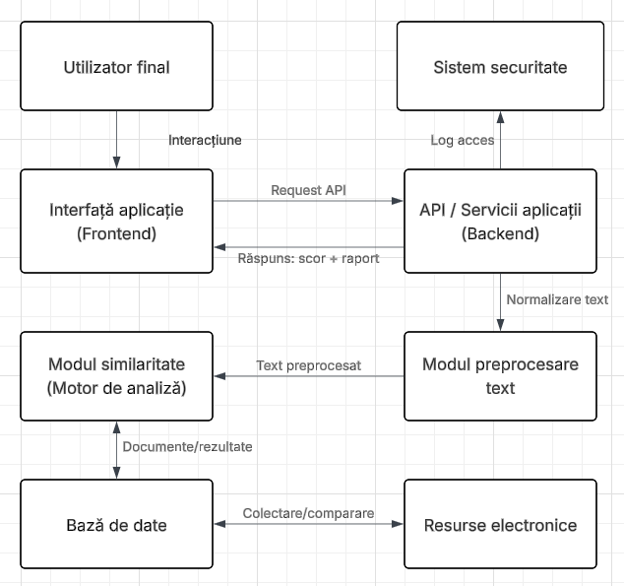
Figura 1 – Arhitectura aplicației pentru verificarea plagiatului
Partea de front a aplicației trebuie dezvoltată utilizând C# și :NET, oferind o interfață intuitivă pentru modulele de autentificare a utilizatorilor, încărcarea documentelor text, inițierea procesului de verificare a similitudinii și afișarea rezultatelor sub formă de procente și rapoarte detaliate. Interfața va facilita interpretarea rezultatelor printr-o structură clară și ușor de utilizat.
Partea de server trebuie implementată folosind tehnologia ASP.NET Core, expunând un Restful API pentru gestionarea logicii aplicației. Backend-ul răspunzând de validarea documentelor încărcate, de preprocesarea textului, de aplicarea algoritmilor de calcul al similitudinii și de generarea și salvarea rapoartelor de similitudine. Comunicarea dintre client și server trebuie securizată, iar accesul la funcționalitățile aplicației controlat în baza autentificării utilizatorului.
Pentru detectarea gradului de similitudine între documente, aplicația va utiliza algoritmi consacrați în domeniul procesării limbajului natural, precum:
- Cosine Similarity, utilizat pentru compararea vectorială a documentelor;
- TF-IDF, pentru ponderea relevanței termenilor;
- Tehnici de hashing, utilizate pentru optimizarea performanței în cazul volumelor mari de date.
Acești algoritmi permit identificarea rapidă și precisă a conținutului similar, reducând complexitatea procesului de analiză.
Baza de date trebuie să stocheze informații despre utilizatori, documente analizate, rezultate ale verificărilor și istoricul comparațiilor, utilizându-se SQL Server. Documentele stocate în format securizat, rezultatele analizei vor fi păstrate pentru audit și consultare ulterioară. Se vor implementa politici de back-up automat și mecanisme de recuperare a datelor.
Securitatea și protecția datelor reprezintă un aspect important al aplicației asigurând criptarea datelor sensibile la nivel de stocare și transfer, autentificarea și utilizarea utilizatorilor și protecția împotriva accesului neautorizat și a manipulării documentelor. Transferul de date va fi realizat prin protocoale securizate (SSL/TLS), iar aplicația va respecta cerințele privind protecția datelor cu caracter personal, în conformitate cu reglementările GDPR.
Arhitectura modulară a soluției permite extinderea acesteia cu funcționalități suplimentare, precum exportul rapoartelor în format PDF și trimiterea notificărilor automate utilizatorilor.

Interfața utilizatorului
Interfața oricărei aplicații trebuie să fie concepută în așa fel încât să fie intuitivă și ușor de utilizat diferitelor grupuri de utilizatori, precum studenți, profesori, administratori. UI-ul aplicației pentru verificarea gradului de similitudine va fi realizat cu ajutorul tehnologiilor moderne bazate pe C# și .NET, având o structură clară, organizată pe module și meniuri, care permite acces rapid la funcționalitățile principale ale sistemului: autentificare, încărcare a documentelor, inițierea verificării similitudinii și vizualizarea rezultatelor.
Accesul în aplicație se realizează printr-o pagină de autentificare simplă, bazată pe introducerea adresei de email și a parolei, fără diferențiere pe roluri de utilizator. Această abordare contribuie la simplificarea fluxului de utilizare și la reducerea complexității interfeței, aplicația fiind destinată utilizării generale pentru verificarea gradului de similitudine a documentelor.
În figura 2 este prezentat prototipul paginii de autentificare a aplicației pentru verificarea gradului de similitudine. Aceasta oferă utilizatorului un punct de acces securizat în sistem, incluzând câmpuri pentru introducerea credențialelor, opțiunea de recuperare a parolei și posibilitatea de înregistrare a unui cont nou. Designul paginii este simplist și intuitiv, facilitând accesul rapid la funcționalitățile aplicației.
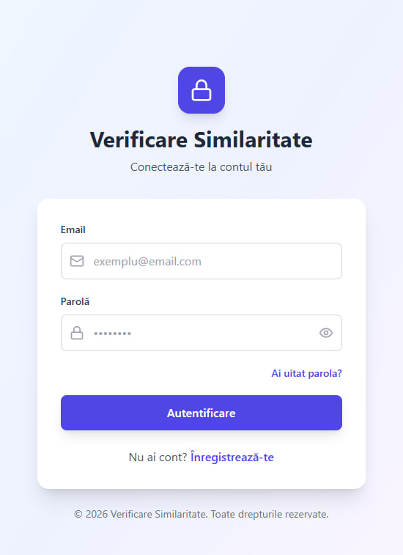
Figura 2 – Pagina pentru autentificarea utilizatorului
În figura 3 este ilustrat prototipul paginii de încărcare a documentelor, unde utilizatorul poate adăuga unul sau mai multe fișiere pentru analiză. Sunt afișate instrucțiuni clare privind formatele acceptate și dimensiunea maximă a fișierelor. Interfața permite încărcarea documentelor prin selecție directă, oferind control asupra procesului de analiză prin opțiuni precum ștergerea fișierelor încărcate sau inițierea verificării gradului de similitudine.
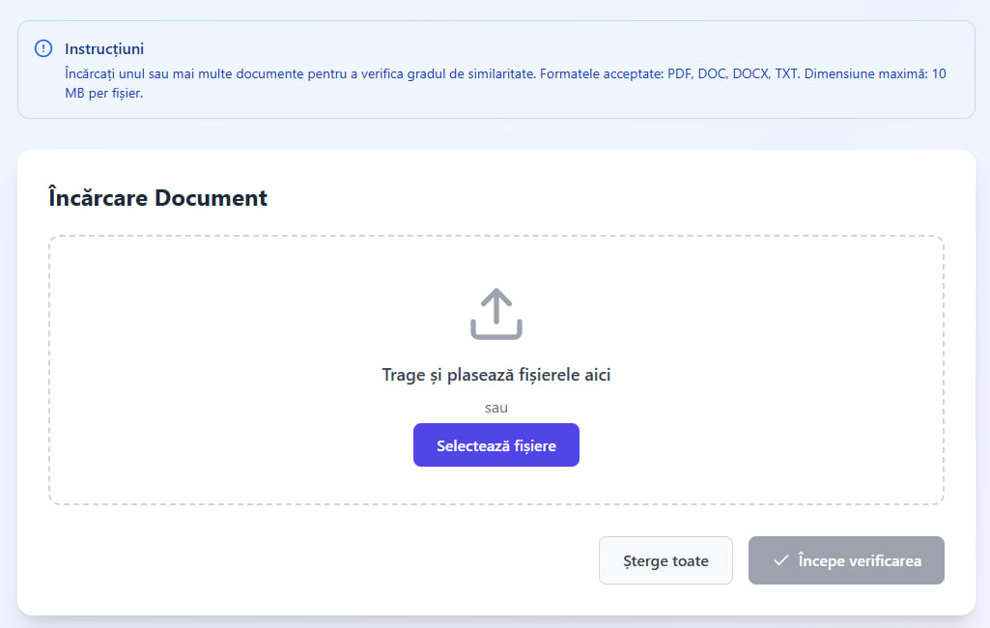
Figura 3 – Pagina pentru încărcarea documentelor spre verificare

În figura 4 este prototipul unui raport care va afișa rezultatele analizei de similitudine. Aceasta oferă utilizatorului informații sintetizate și ușor de interpretat, precum scorul de similitudine exprimat procentual, nivelul de atenție asociat rezultatului, numărul total de cuvinte analizate, numărul surselor verificate și timpul de procesare. Rezultatele sunt prezentate sub formă de indicatori vizuali și valori numerice, permițând evaluarea rapidă a gradului de originalitate al documentului. Utilizatorul are posibilitatea de a descărca documentul analizat și de a consulta informații suplimentare privind sursele identificate.
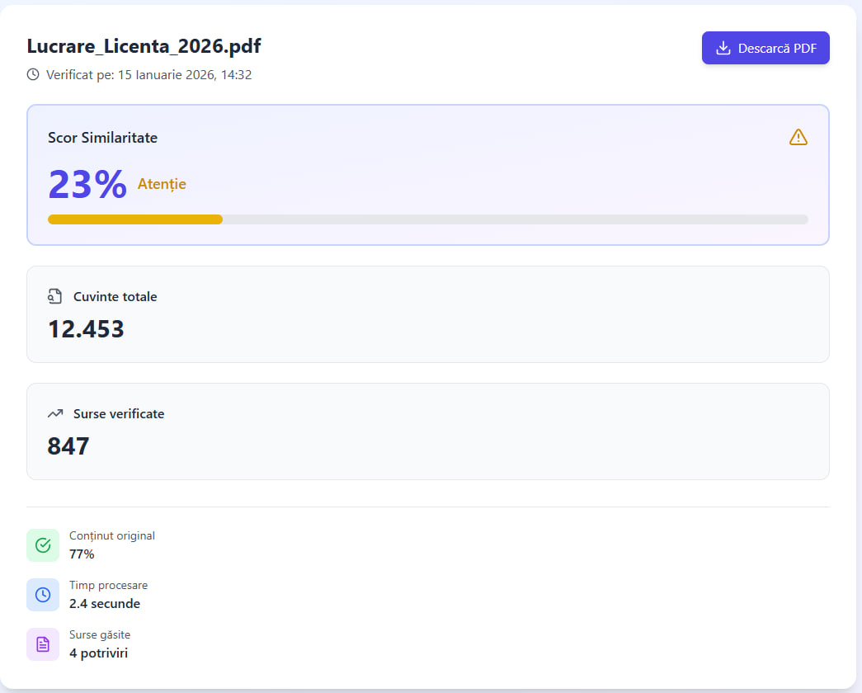
Figura 4 – Raportul cu rezultatele analizei
Interfața aplicației este organizată pe secțiuni bine delimitate, utilizând carduri și elemente vizuale sugestive pentru a evidenția informațiile relevante. Accentul este pus pe lizibilitate, claritatea datelor și feedback vizual imediat, astfel încât utilizatorul să poată înțelege rezultatele fără cunoștințe tehnice avansate. Pe parcursul dezvoltării aplicației, designul interfeței va mai fi ajustat în funcție de cerințele utilizatorilor și de necesitățile mediului academic sau profesional în care aceasta va fi utilizată pentru a obține o experiență cât mai utilă.

Planul de testare
Planul de testare destinat unui produs software are ca scop principal validarea îndeplinirii tuturor cerințelor funcționale și nefuncționale ale aplicației. În cazul unei aplicații pentru verificarea gradului de similitudine, acesta asigură corectitudinea rezultatelor, performanța sistemului, securitatea datelor și o experiență de utilizare adecvată. Procesul de testare va fi realizat sistematic, prin aplicarea unor metode și tehnici specifice, adaptate diferitelor scenarii de utilizare și mediilor de operare.
Obiectivele testării constau în verificarea corectitudinii procesului de autentificare a utilizatorilor, validarea mecanismelor de încărcare și analiză a documentelor, evaluarea acurateței algoritmilor de calcul al similitudinii, precum și asigurarea integrității și confidențialității datelor. Astfel, se urmărește evaluarea comportamentului aplicației în condiții de utilizare intensă, pe echipamente cu resurse limitate și în situații de conectivitate variabilă.
Testarea funcțională va fi realizată pentru a verifica funcționarea corectă a tuturor componentelor aplicației. În cadrul acestei etape vor fi testate următoarele aspecte:
- procesul de autentificare și acces al utilizatorilor în aplicație;
- încărcarea documentelor în formatele acceptate;
- inițierea procesului de verificare a gradului de similitudine;
- afișarea corectă a rezultatelor, inclusiv scorul de similitudine, procentul de conținut original, numărul de surse identificate și timpul de procesare;
- generarea și descărcarea rapoartelor de analiză.
Se va verifica comportamentul aplicației atât în situații normale de utilizare, cât și în cazuri de eroare, cum ar fi fișiere invalide, dimensiuni depășite sau întreruperi ale procesului de analiză. Se va monitoriza timpul total de procesare al documentelor, utilizarea resurselor de sistem și stabilitatea aplicației în condiții de sarcină ridicată, fără degradarea semnificativă a performanței.
Unele scenarii relevante pentru testarea aplicației de verificare a gradului de similitudine vizează autentificarea utilizatorului și accesarea corectă a aplicației, încărcarea unui document valid și obținerea unui rezultat de analiză corect, precum și încărcarea unor documente invalide pentru a verifica afișarea mesajelor de eroare corespunzătoare. De asemenea, se urmărește compararea unui document cu baza de date existentă în vederea identificării fragmentelor similare, testarea comportamentului aplicației în cazul întreruperii conexiunii în timpul procesului de analiză, precum și verificarea afișării corecte și a posibilității de descărcare a rapoartelor de similitudine generate de sistem.
Aplicația va fi considerată corect implementată dacă sunt îndeplinite următoarele criterii:
- scorul de similitudine este calculat corect și afișat clar pentru utilizator;
- datele și documentele sunt stocate și transmise în mod securizat;
- timpii de răspuns se încadrează în limite acceptabile pentru utilizare normală;
- aplicația funcționează stabil în condiții de utilizare simultană;
- toate erorile și incidentele sunt înregistrate și pot fi analizate ulterior.
Testarea va combina metode de testare manuală și automată. Testarea automată va include teste unitare pentru componentele de bază, teste de integrare și teste de performanță, iar testarea manuală va fi utilizată pentru validarea interfeței utilizatorului și a experienței de utilizare (UI/UX). Pentru fiecare problemă identificată se va genera un raport de testare care va include descrierea scenariului, pașii urmați, rezultatul așteptat și rezultatul obținut.
Prin aplicarea acestui plan de testare se va asigura o implementare completă, corectă și sigură a aplicației pentru verificarea gradului de similitudine, adecvată utilizării în mediul academic sau profesional.

Constrângeri și riscuri
Dezvoltarea unei aplicații pentru verificarea gradului de similitudine implică o serie de constrângeri tehnice și riscuri operaționale care pot influența corectitudinea rezultatelor, performanța sistemului și securitatea datelor procesate. Aceste constrângeri pot apărea la nivelul infrastructurii hardware, al soluțiilor software utilizate, al bazelor de date, precum și al algoritmilor de analiză și comparare a documentelor.
Una dintre principalele constrângeri este legată de volumul și complexitatea documentelor analizate. Aplicația trebuie să gestioneze fișiere de dimensiuni variabile, în formate diferite, ceea ce presupune utilizarea unor mecanisme eficiente de extragere și normalizare a textului. Documentele de mari dimensiuni sau cele care conțin structuri complexe pot conduce la creșterea timpului de procesare și la consum ridicat de resurse de calcul, afectând astfel performanța generală a aplicației.
Din perspectiva resurselor hardware, procesarea simultană a mai multor documente și aplicarea algoritmilor de similitudine pot necesita o capacitate adecvată de procesare și memorie. Sistemele cu resurse limitate pot genera timpi de răspuns crescuți, în special în scenarii de utilizare intensivă sau în cazul analizării unor corpusuri extinse de documente. Acest risc impune optimizarea algoritmilor utilizați și o gestionare corespunzătoare a memoriei și a proceselor de calcul.
Baza de date reprezintă un element critic al aplicației, fiind responsabilă de stocarea documentelor, a rezultatelor analizelor și a istoricului verificărilor. Constrângerile apar în special în cazul gestionării unui număr mare de documente și rezultate, unde lipsa unei structuri adecvate de indexare sau a mecanismelor de optimizare poate conduce la degradarea performanței interogărilor. De asemenea, riscurile asociate pierderii de date sau coruperii acestora impun implementarea unor politici stricte de backup și recuperare.
Algoritmii utilizați pentru calculul gradului de similitudine constituie o altă sursă importantă de riscuri. Alegerea unor metode inadecvate sau configurarea incorectă a parametrilor poate conduce la rezultate eronate, fie prin supraestimarea gradului de similitudine, fie prin omiterea unor fragmente relevante. În plus, algoritmii bazați pe procesarea limbajului natural pot fi influențați de particularitățile limbii, de structura textului sau de prezența parafrazărilor, ceea ce necesită testare și calibrare atentă.
Din punct de vedere software, compatibilitatea aplicației dezvoltate în C# și .NET trebuie asigurată cu sistemele de operare moderne și cu bibliotecile externe utilizate pentru procesarea textului. Actualizările platformei .NET sau ale componentelor software pot introduce incompatibilități sau modificări de comportament, reprezentând un risc pentru stabilitatea aplicației dacă nu sunt gestionate corespunzător.
Un alt risc este asociat dependenței de conectivitatea la rețea și de eventualele surse externe de comparație. În cazul întreruperilor de conexiune sau al indisponibilității resurselor externe, procesul de verificare a similitudinii poate fi afectat, conducând la rezultate incomplete sau întârzieri semnificative. Aceste situații necesită mecanisme de gestionare a erorilor și proceduri clare de reluare a procesului de analiză.
Prin identificarea și gestionarea corespunzătoare a acestor constrângeri și riscuri, aplicația pentru verificarea gradului de similitudine poate asigura funcționarea stabilă, rezultate corecte și un nivel adecvat de securitate, reducând semnificativ probabilitatea apariției erorilor critice sau a deficiențelor operaționale.

CONCLUZII
În urma analizei domeniului de studiu și a platformelor existente, s-a constatat că soluțiile actuale oferă rezultate neuniforme, influențate de tipul algoritmilor utilizați, de structura bazelor de date și de nivelul de analiză semantică implementat. Aceste discrepanțe justifică necesitatea dezvoltării unei aplicații care să depășească limitările abordărilor strict lexicale și să ofere o evaluare mai obiectivă și mai interpretabilă a gradului de similitudine dintre documente.
Prin definirea cerințelor funcționale și nefuncționale, precum și a specificațiilor tehnice, lucrarea a conturat o soluție coerentă din punct de vedere arhitectural, bazată pe o structură client–server, utilizând tehnologii moderne din ecosistemul .NET. Accentul a fost pus pe securitatea datelor, performanță, scalabilitate și accesibilitate, astfel încât sistemul să poată fi utilizat în condiții reale, de către un număr variat de utilizatori. Integrarea algoritmilor consacrați, precum TF-IDF, Cosine Similarity și tehnicile de hashing, asigură un echilibru între acuratețea rezultatelor și eficiența procesării.
De asemenea, proiectarea interfeței utilizatorului și elaborarea planului de testare demonstrează importanța abordării metodice în dezvoltarea aplicațiilor informatice, în care experiența utilizatorului și validarea funcționalităților sunt tratate ca elemente esențiale ale calității produsului software. Identificarea constrângerilor și a riscurilor asociate dezvoltării unui astfel de sistem oferă o perspectivă realistă asupra provocărilor tehnice și operaționale, contribuind la fundamentarea unor decizii corecte în etapele ulterioare de implementare.
În concluzie, lucrarea evidențiază relevanța aplicării principiilor proiectării sistemelor informaționale în soluționarea unei probleme actuale, cu impact direct asupra integrității academice. Rezultatele obținute constituie o bază solidă pentru dezvoltarea și implementarea efectivă a aplicației propuse, precum și pentru extinderea ulterioară a funcționalităților acesteia. Prin abordarea integrată a aspectelor teoretice și practice, proiectul demonstrează că utilizarea tehnologiilor moderne poate contribui semnificativ la crearea unor soluții informatice corecte, transparente și adaptate cerințelor mediului educațional și profesional contemporan.

BIBILOGRAFIE
- OCI: Ce este NLP (procesarea limbajului natural)? Caroline Eppright, ©2025 [citat 25.03.2021]. Disponibil:https://www.oracle.com/ro/artificial-intelligence/natural-language-processing/ [1]
- SAP: Inteligența Artificială Ce este învățarea automată? ©2025. Disponibil:https://www.sap.com/romania/products/artificial-intelligence/what-is-machine-learning.html [2]
- UNIVERSITATEA „CONSTANTIN BRÂNCUȘI”. Proiectarea sistemelor informatice. 2022.
- Data accesării: 19 octombrie 2025. Disponibil la: https://ec.utgjiu.ro/wp-content/uploads/2022/03/Material-suport-Proiectarea-Sistemelor-informatice.pdf
- COMITETUL EUROPEAN PENTRU PROTECȚIA DATELOR. Ghid privind prelucrarea datelor cu caracter personal în aplicații informatice. 2023. Data accesării: 19 octombrie 2025. Disponibil la: https://www.edpb.europa.eu
- NEGNEVITSKY, Michael. Artificial Intelligence: A Guide to Intelligent Systems. 4th edition. Pearson Education, 2024. ISBN: 978-0134610993.
- MANNING, Christopher D.; RAGHAVAN, Prabhakar; SCHÜTZE, Hinrich. Introduction to Information Retrieval. Cambridge University Press, 2023. ISBN: 978-1108486350.
- SALTON, Gerard; BUCKLEY, Chris. Term-weighting approaches in automatic text retrieval. Information Processing & Management, 2022.
- BIRD, Steven; KLEIN, Ewan; LOPER, Edward. Natural Language Processing with Python. O’Reilly Media, 2024. ISBN: 978-1492080599.
- MICROSOFT. ASP.NET Core Documentation. 2025. Data accesării: 20 octombrie 2025. Disponibil la: https://learn.microsoft.com/aspnet/core
- MICROSOFT. Entity Framework Core Documentation. 2025. Data accesării: 20 octombrie 2025. Disponibil la: https://learn.microsoft.com/ef/core
- OWASP FOUNDATION. OWASP Top 10 – Web Application Security Risks. 2024. Data accesării: 21 octombrie 2025. Disponibil la: https://owasp.org/www-project-top-ten/

